Proyecto ASIR curso 2024/2025

IES Triana

Autor: Roberto de Loma-Ossorio Salas
Fecha: 13/05/2025

Abstract
Frente a la necesidad de una presencia digital robusta y funcional, este proyecto concibe la creación de un ecosistema tecnológico a medida para una academia de idiomas. Más allá de la mera conectividad, se articula una infraestructura inteligente que fusiona seguridad, gestión de recursos y experiencias de aprendizaje enriquecidas. El núcleo de esta propuesta reside en el montaje de dos servidores Windows Server 2019 – uno como cerebro operativo y otro como garante de la continuidad – junto a un versátil servidor Ubuntu, para la identidad web de la academia (propulsada por WordPress y un foro interactivo), el entorno virtual de aprendizaje Moodle, y las herramientas colaborativas de almacenamiento (OwnCloud y FTP). La red, segmentada estratégicamente, implementará cortafuegos digitales y políticas de acceso granular para salvaguardar la experiencia del usuario y la integridad de los servicios. Este proyecto, ligado a la administración de sistemas, la planificación de redes y el despliegue de aplicaciones web, aspira a construir un cimiento digital sólido que impulse la eficiencia operativa y eleve la calidad de la oferta educativa de la academia.
Palabras clave: Infraestructura de Red, Academia de Idiomas, Windows Server, Ubuntu Server, Servicios de Red (Web, Moodle, Almacenamiento), Seguridad, Gestión de Usuarios.

Infraestructura de red




Windows Server 2022
Active Directory
DHCP
DNS

Windows Server 2022 Replica
Ubuntu Server 2022
Pila LAMP
FTP
Moodle
Wordpress
Active Directory
DHCP
DNS

Índice
Abstract 2
Infraestructura de red 3
Justificación 5
Objetivos 5
Introducción 6
Desarrollo 7
Creación de la red NAT(Red de la academia) 7
Windows Server Principal 8
AD 10
DHCP 13
Creación de usuarios 20
Fondos de pantalla dinámicos para usuarios con directivas de grupo 21
Creación de accesos directos con directivas de grupo 23
DNS 24
Windows Server Secundario 30
Ubuntu Server 33
Moodle 33
Wordpress 38
FTP 46
Equipos cliente 47
Incidencias ocurridas 48
Enlaces 49

Justificación
Pienso que este proyecto es importante como base de prueba o simulación como si fuera una empresa cualquiera que tiene la necesidad de tener una infraestructura por muy pequeña que sea amenos para que tenga salida a internet, un reparto de direcciones de red para algún equipo que exista en la red, un control de usuarios de dominio para que no puedan acceder a páginas la cual no tenga que ver con el trabajo proporcionado, que uno de esos servidores proporcione seguridad mediante un Firewall por virus en la red o cualquier amenaza y por supuesto un servidor secundario a modo de replica por si el principal necesita algún tipo de mantenimiento o tiene alguna caída. También como algo adicional un servidor Ubuntu ya que tiene más facilidad de hacer ciertas configuraciones como tener una Moodle para subir a la plataforma ejercicios o documentos y que sea accesible en toda la red, al igual que una pila LAMP, Linux ya instalado, apache que es un servidor de hosting web para tener nuestra propia página web de lo que haga falta, MySql una pequeña base de datos para nuestra Moodle, o por si tenemos un wordpress para que nuestro administrador pueda crear páginas web para nuestra empresa, y PHP por si necesitamos hacer una página web dinámica con html, css, php y mysql.

Objetivos
La finalidad de este proyecto es que los alumnos de la academia tengan salida a internet con su IP correspondiente, puedan iniciar sesión en su usuario de dominio, tengan capado ciertas páginas web y tengan su página de la Moodle para bajarse actividades o subir documentos al igual que lo pueden hacer en el servidor FTP. También que tenga su propia página de la academia en la cual puedan registrarse y algún ejercicio estará subido en la Moodle para que puedan practicar inglés.

Introducción
Este proyecto aborda la necesidad de una pequeña academia de idiomas de establecer una infraestructura digital integral y eficiente. En el contexto actual de la educación en línea, se propone el diseño e implementación de una red segura y organizada, basada en tecnologías consolidadas como Windows Server y Ubuntu Server, para gestionar la conectividad, la seguridad y la provisión de servicios clave. Estos servicios incluyen un sitio web (WordPress), una plataforma de aprendizaje (Moodle) y almacenamiento de archivos (OwnCloud/FTP), esenciales para la operación moderna de la academia y la mejora de la experiencia educativa. El proyecto se enmarca en la modernización de la infraestructura tecnológica educativa, buscando optimizar la gestión y ampliar las capacidades de enseñanza a través de un entorno digital robusto y accesible.

Desarrollo
Primero crearemos las 5 máquinas virtuales, 2 Windows server 2022, voy a usar la versión 2022 por la falta de recursos del ordenador anfitrión. También un Ubuntu server 2022 y los clientes que serán Windows 7 o Windows 10 por tema de ahorrar recursos de memoria RAM.

Creación de la red NAT(Red de la academia)
Como estamos en caso de simulación en VirtualBox nos iremos a archivo → Herramientas → Administrador de red → Redes NAT
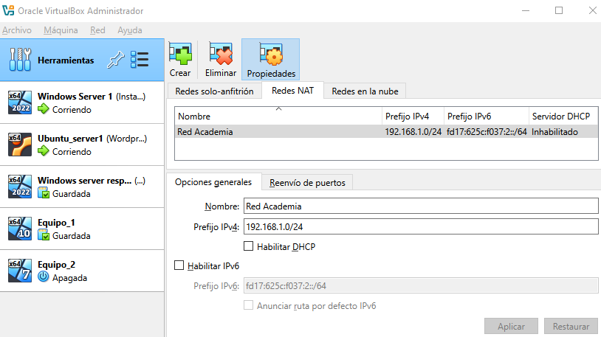
Muy importante deshabilitar el DHCP ya que entraría en conflicto con nuestro servidor DHCP. Y conectar todos nuestros servidores a la red de la academia.

Windows Server Principal
En la creación del primer Windows Server que será el principal le pondré 4 GB de memoria RAM, 50 GB de almacenamiento y dos procesadores, por ahora la configuración de red será en adaptador puente para actualizaciones y demás luego creamos una red NAT.
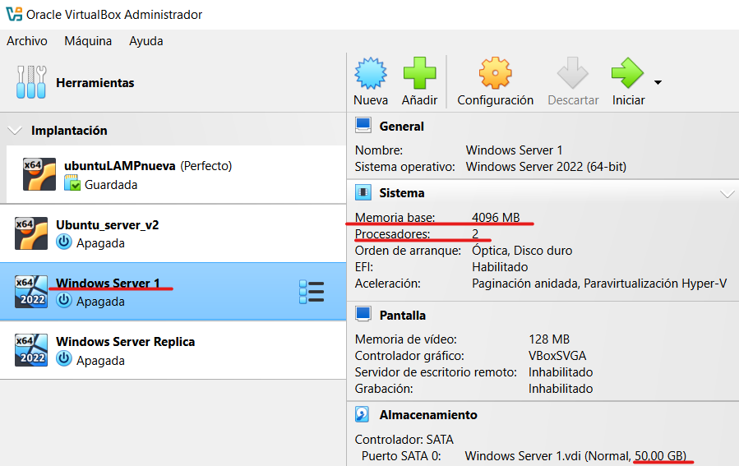
Al realizar la instalación del servidor, nos iríamos a ajustes y actualizaríamos todos los drivers y actualizaciones que tuviese.

Cuando este todo el servidor actualizado procederemos a cambiarle el nombre a nuestro servidor.
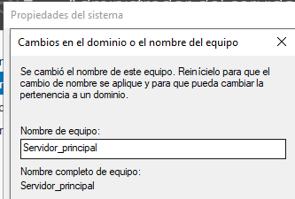
Lo principal es tener nuestro servidor con directorio activo(AD) para los usuarios que tendremos en nuestro dominio en este caso para que los alumnos puedan iniciar sesión en su usuario personal y las restricciones que tendrán.
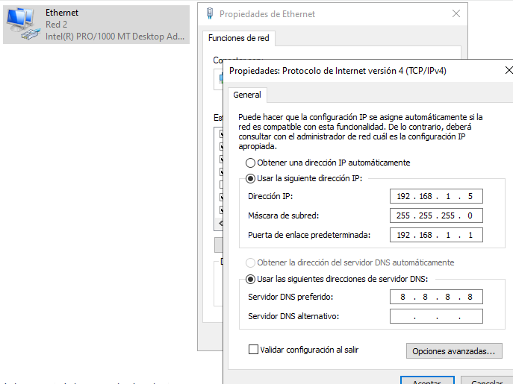
Antes de promocionarlo a controlador de dominio tendríamos que cambiar el nombre al servidor y ponerlo en mi caso dentro de una red NAT simulando la red de la academia, una vez hecho esto tendremos que dentro de nuestro servidor configurar una dirección IP fija por seguridad a que esta dirección cambie.
Y comprobamos que tengamos salida a internet.

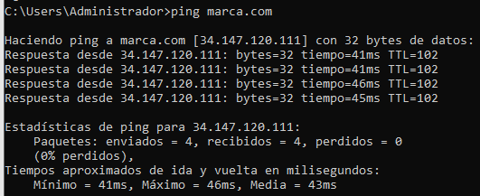
AD
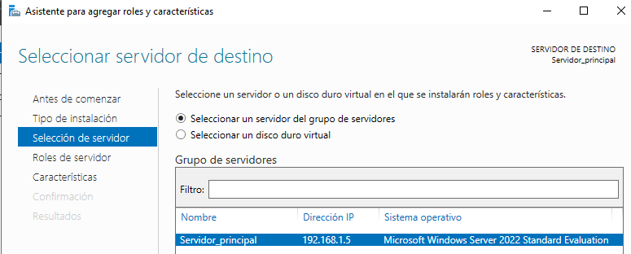
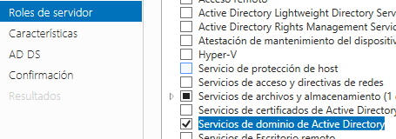
Ahora promocionaremos nuestro servidor, dentro del panel para administrar nuestro servidor le daríamos a agregar roles y características, en el apartado de seleccionar nuestro servidor lo marcamos, en los roles marcaríamos la casilla Servicios de dominio de Active Directory y ya todo siguiente hasta instalar.
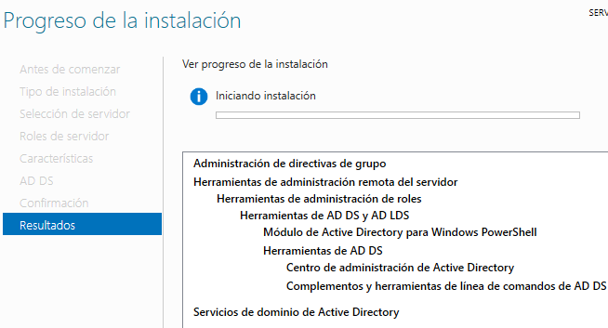
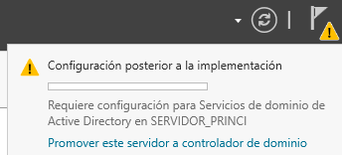
Una vez hecho esto nos saldría esta notificación y le daríamos a promover controlador de dominio.
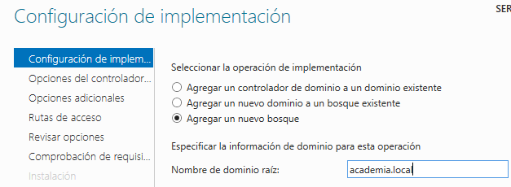
Agregaríamos un nuevo bosque ya que es el servidor principal de esta estructura.
En el siguiente paso asignaríamos una contraseña de modo de recuperación del servicio.
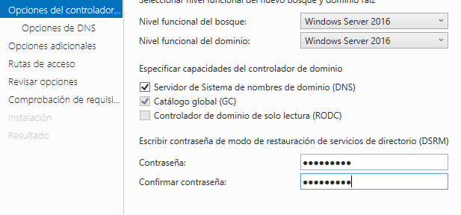
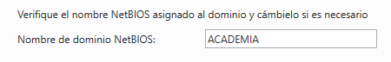
Dejaremos el nombre que te da el asistente por predeterminado al elegir el nombre de netBIOS. Y ya todo hasta instalar y pedirá reiniciar la máquina para aplicar el AD, este proceso puede tardar.
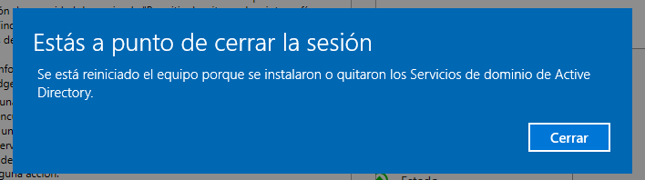

DHCP
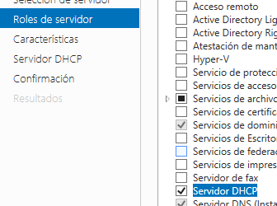
Ahora instalaremos el servicio DHCP para el reparto de direcciones. Agregaremos un nuevo rol en el servidor.
Usaremos los permisos del usuario administrador para el DHCP.
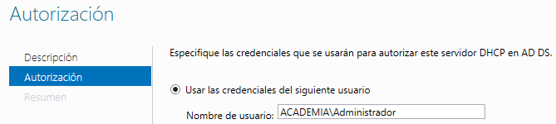
Una vez hecho esto configuraremos nuestro servidor DHCP. En la pantalla principal de nuestro servidor nos iremos a herramientas y DHCP.
Donde pone IPv4 le daremos click derecho y ámbito nuevo.
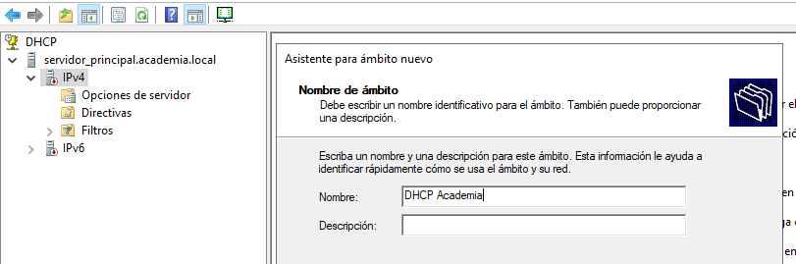
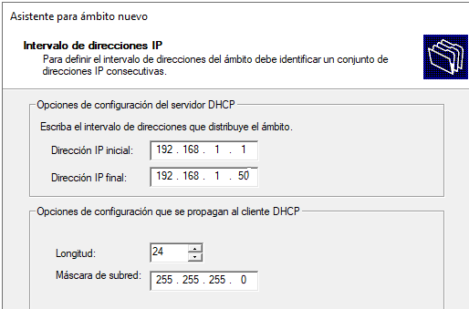
Excluiremos de la 192.168.1.1 a la 192.168.1.10.
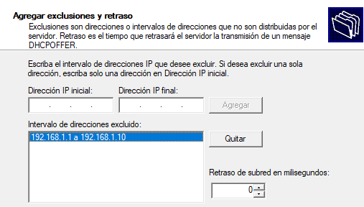
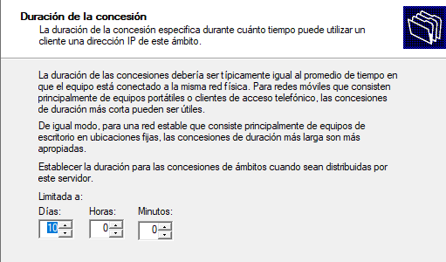

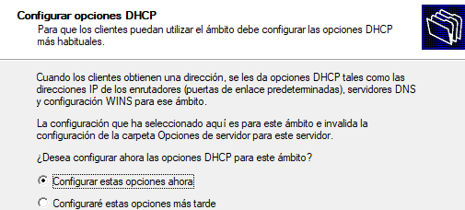
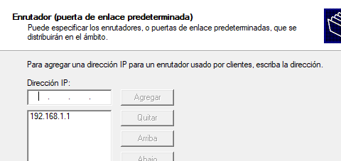
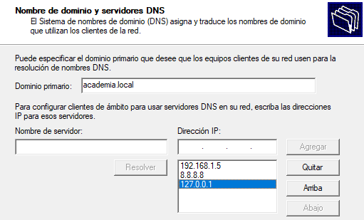
Esta configuración las configuraremos ahora ya que es la puerta de enlace y en servidor DNS.
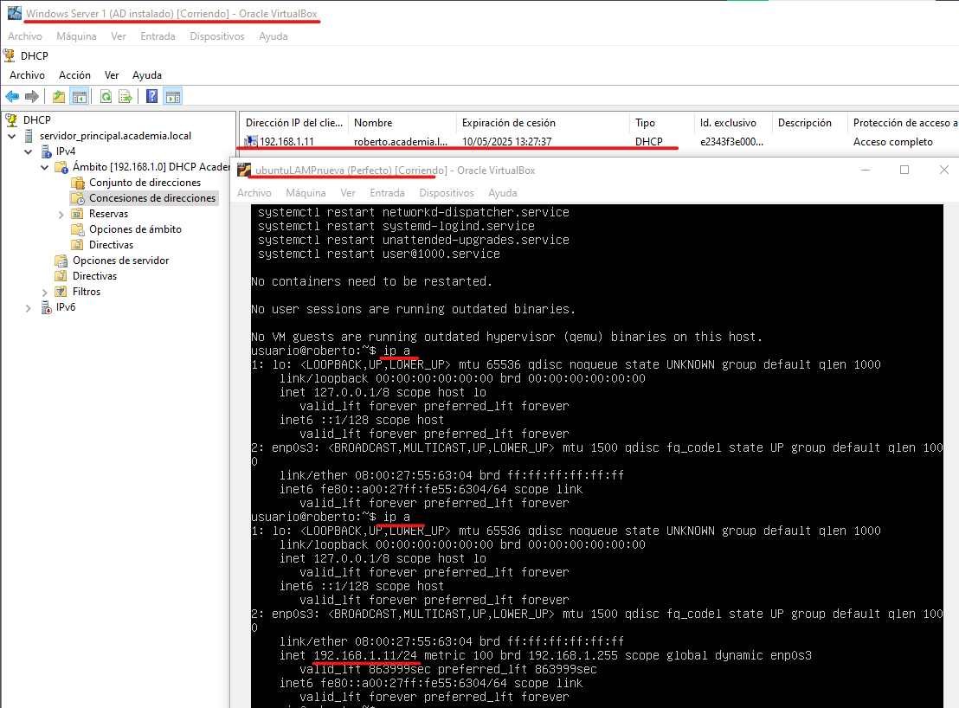
En esta imagen hemos cogido una máquina cliente la hemos puesto dentro de la red de la academia y hemos probado que recibiera IP y no de las que están excluidas y vemos que automáticamente en nuestro servidor ya aparece el equipo cliente al que se le ha asignado red.

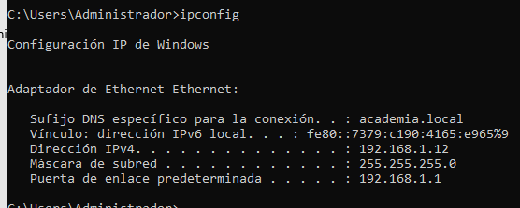
Vamos a poner una dirección con IP fija por MAC a nuestro servidor de respaldo, esta sería la IP que nos da el DHCP pero nosotros no queremos que sea dinámica por seguridad y tener un control de nuestras IPs.
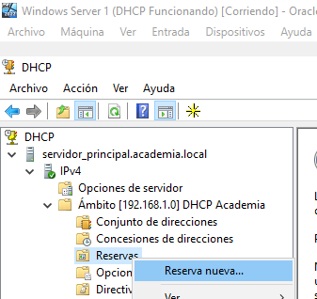
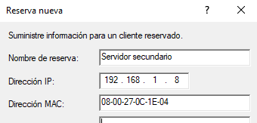
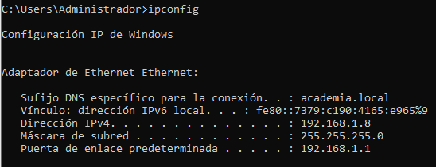
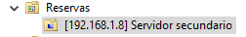
Nos vamos a nuestro servidor y a las configuraciones del DHCP en el apartado reserva de nuestro ámbito creamos una nueva.
Y ahora lo mismo para el servidor Ubuntu.
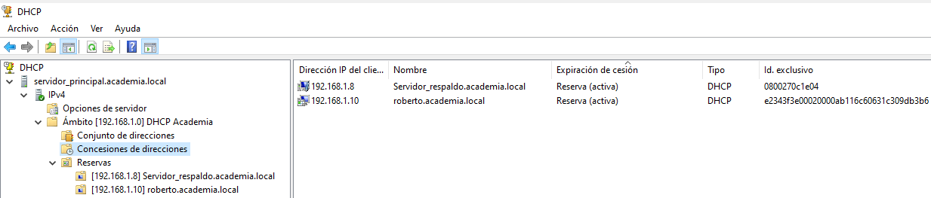
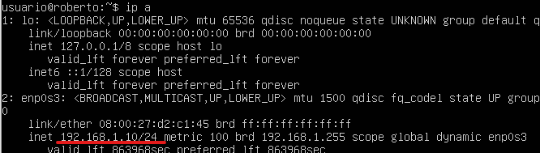

Creación de usuarios
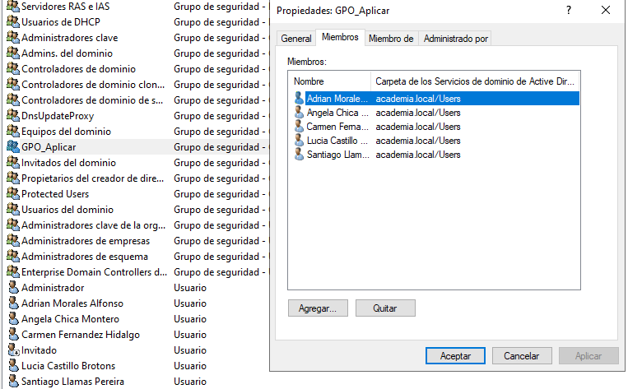
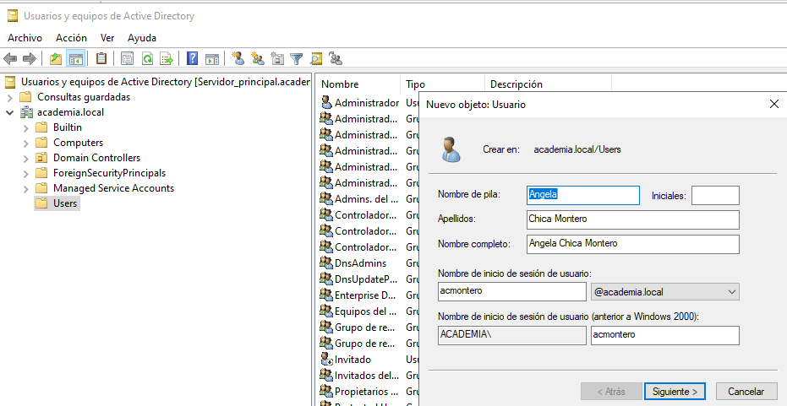
Para ello accederemos desde nuestro servidor a Usuarios y Equipos de AD → click derecho en Users → Nuevo → Usuario. En mi caso voy a crear unos cuantos de prueba y los voy a meter a todos en un grupo para mas adelante aplicarle directivas de grupo.

Fondos de pantalla dinámicos para usuarios con directivas de grupo
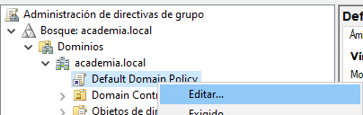
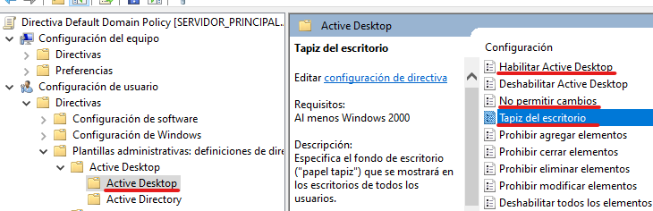
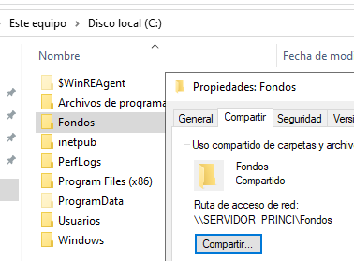
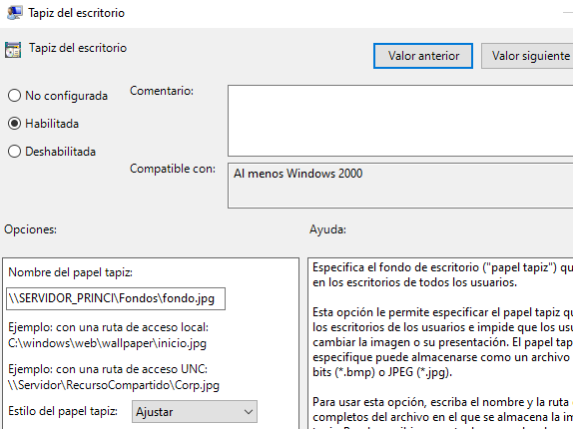
Nos iremos a directivas de grupos, en Default Domain Policy le daremos a editar, una vez dentro buscaremos el apartado Active desktop que la ruta sería configuración de usuario → directivas → plantillas administrativas → Active Desktop → Active Desktop. Una vez dentro habilitaremos las políticas “habilitar active desktop”, “No permitir cambios” y en tapiz de escritorio lo habilitaremos y le marcaremos la ruta de la imagen que queremos de fondo, importante que esta carpeta donde se encuentre la imagen este compartida para todos los usuarios autentificados.
Este sería el resultado en un equipo cliente y en otro.

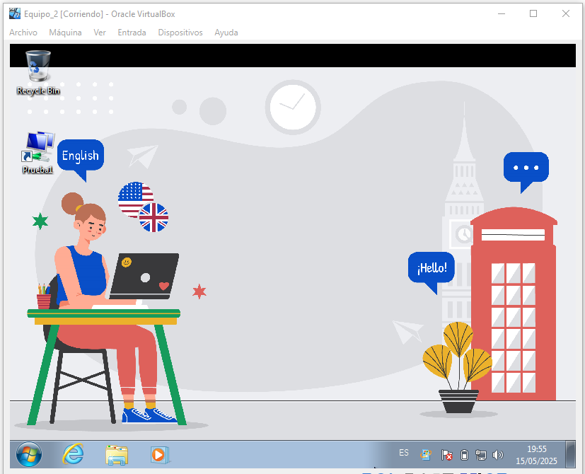
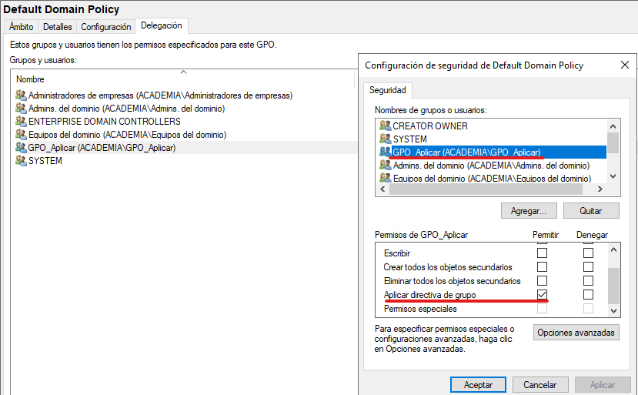
Muy importante a quien le aplicamos estas directivas porque si añades el grupo de usuarios que creamos por predeterminado también se aplica a nuestro administrador por lo cual a nuestro equipo servidor, tenemos que dejar puesto a los admins del dominio porque si no no nos dejará leer esta GPO entonces le desactivamos a admins del dominio el apartado de aplicar directivas de grupo.

Creación de accesos directos con directivas de grupo
Los mismos pasos que la tarea anterior pero la ruta para cambiar estos parámetros sería:
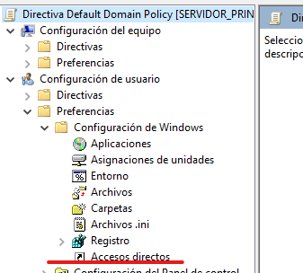
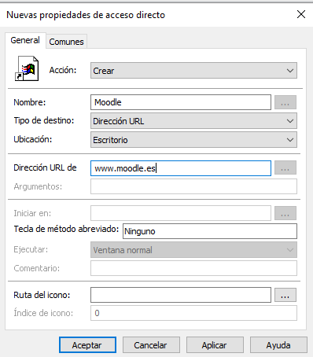
Le daremos click derecho nuevo y configuraremos los accesos directos que queramos que le aparezcan al usuario en su escritorio que en mi caso sería un acceso a la Moodle y otro al wordpress.
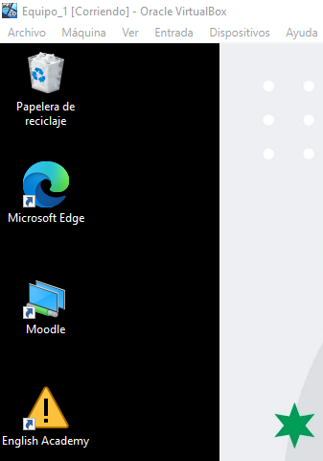
Y este sería el resultado:

DNS
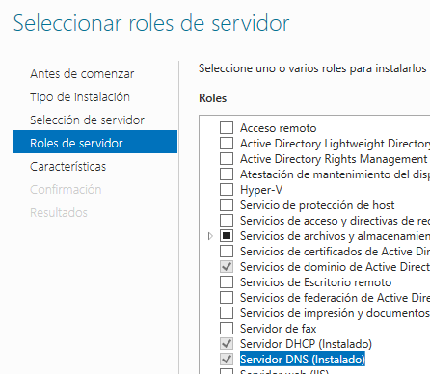
Ahora instalaremos en los roles del servidor el DNS, el DNS nos ayudara a la resolución de nombres internos, preparación para Active Directory, AD depende del DNS para que los clientes puedan localizar los controladores de dominio y otros servicios de red necesarios para la autenticación y la gestión centralizada, reenvío en caso de que falle nuestro servidor interno. En este caso haremos que funcionen de manera conjunta nuestro servidor DNS instalado en nuestro Windows Server y nuestro servidor web alojado en nuestro servidor Ubuntu.
Nos iremos a herramientas → DNS
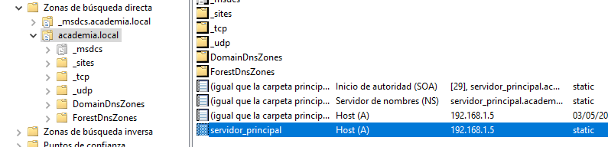
En mi caso el servidor DNS me ha configurado automáticamente mi servidor como host principal en caso de que esto no te pase click derecho en tu dominio y host nuevo (A).

Ahora crearemos una nueva zona directa que la usaremos para nuestra moodle.
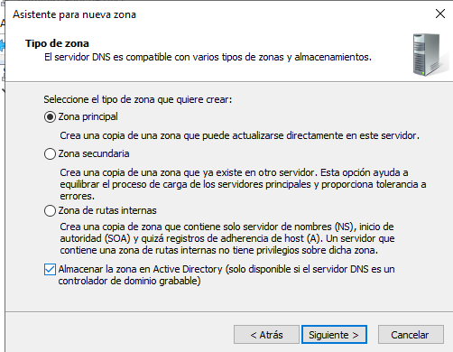
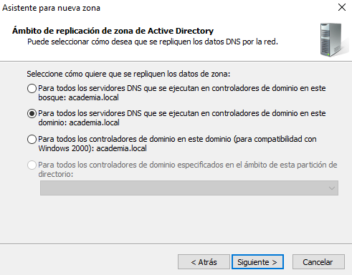
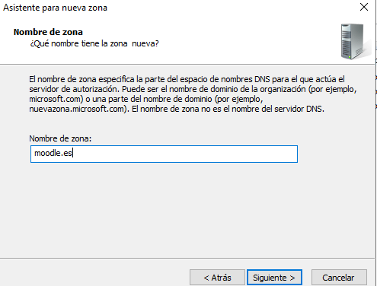
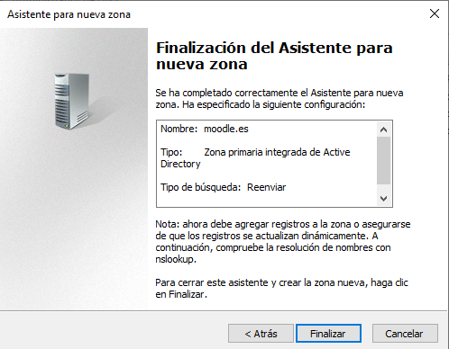
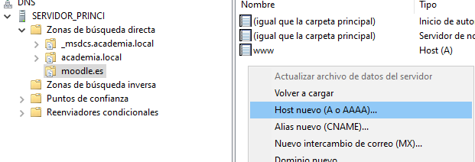
Crearemos un nuevo host dentro de nuestro registro de zona de la moodle:
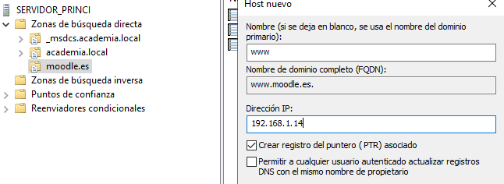
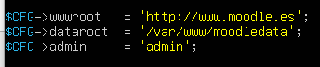
Una vez hecho esto configuraremos nuestro servidor apache en nuestro servidor Ubuntu como ya hemos visto la instalación de la Moodle dentro de la ruta /var/www/html/moodle/ hay un archivo llamado config.php y modificaremos este apartado por la ruta que queremos buscar en la web para que nos aparezca nuestra Moodle:
Crearemos un archivo de configuración en nuestra servidor web para configurar los parámetros:
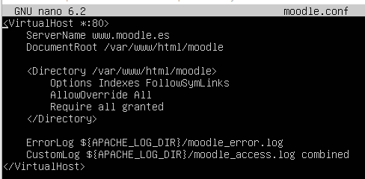
Esto indica a nuestro servidor de apache el nombre de nuestro servidor, donde se ubica la ruta de nuestra Moodle y los permisos.

Activaremos nuestro sitio y reiniciamos nuestro servicio de apache.
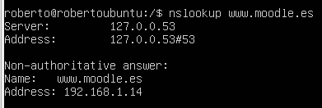
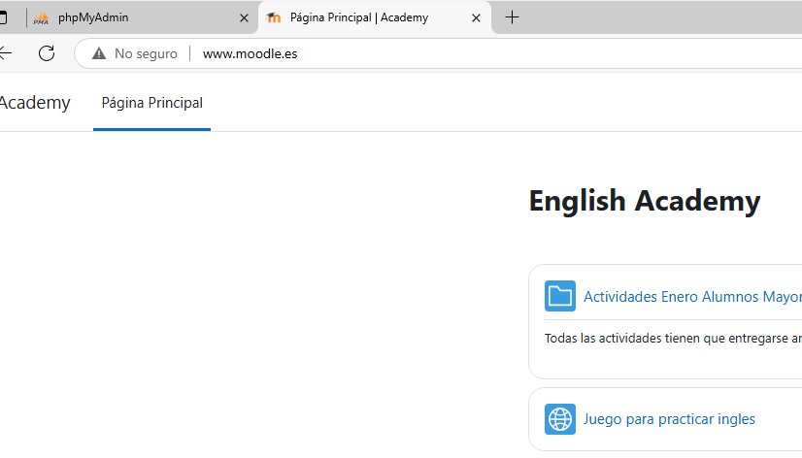
Una vez esto probaremos haciendo un nslookup:
Ahora crearemos la zona inversa para que lo encuentre también por IP seria tan sencillo como crear una zona inversa en nuestro servidor DNS:
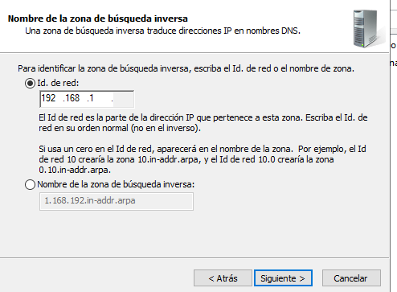
En las propiedades de nuestra zona directa de la Moodle le asignaremos actualizar registro del puntero PTR asociado:
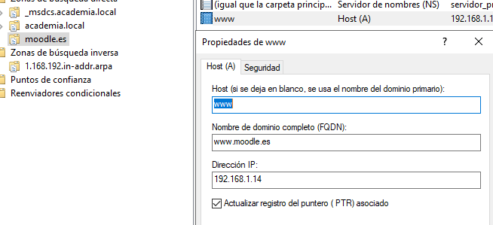
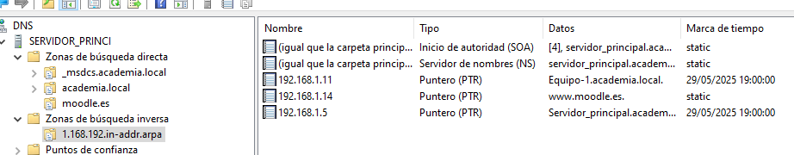
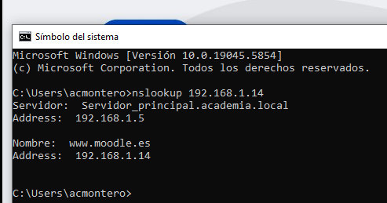
Desde la cuenta de un usuario probamos que vaya correctamente:
Haremos lo mismo para la configuración de wordpress.

Windows Server Secundario
Primero cambiamos el nombre a nuestro servidor de respaldo.
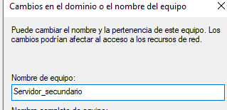
Ahora promocionaremos a controlador de dominio secundario a a nuestro servidor de respaldo, en los roles le activaremos la misma opción que en el servidor principal de servicios de dominio de AD. A la hora de promoverlo a controlador de dominio hay que darle a la opción de agregar un controlador de dominio a un dominio existente.
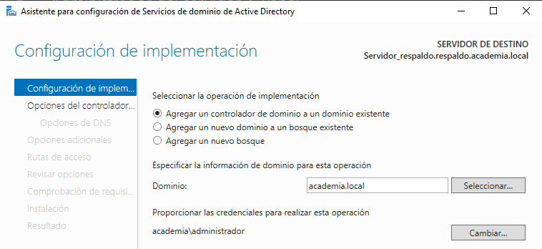
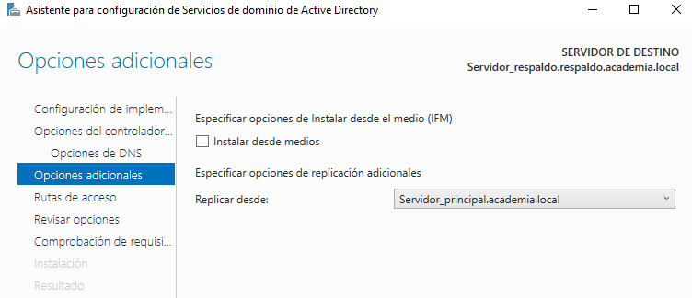
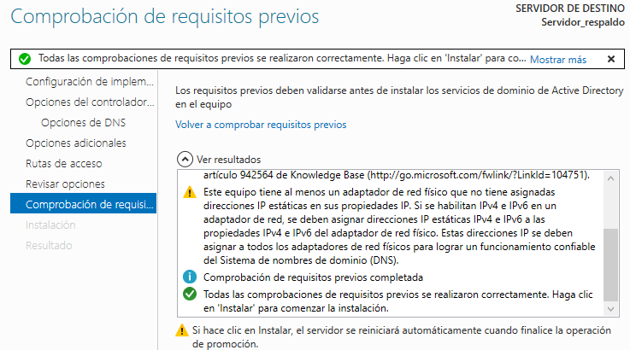
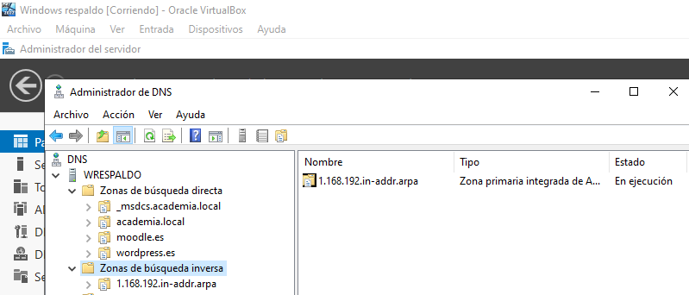
Al promoverlo de esta manera el servidor se aplica automáticamente la misma configuración que en el DNS principal.
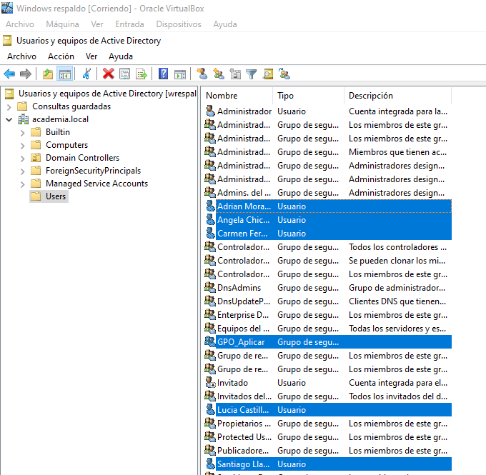
También se puede apreciar que la opción Usuarios y equipo de AD están actualizadas:
Y también en esta caso las GPO que hemos configurado:
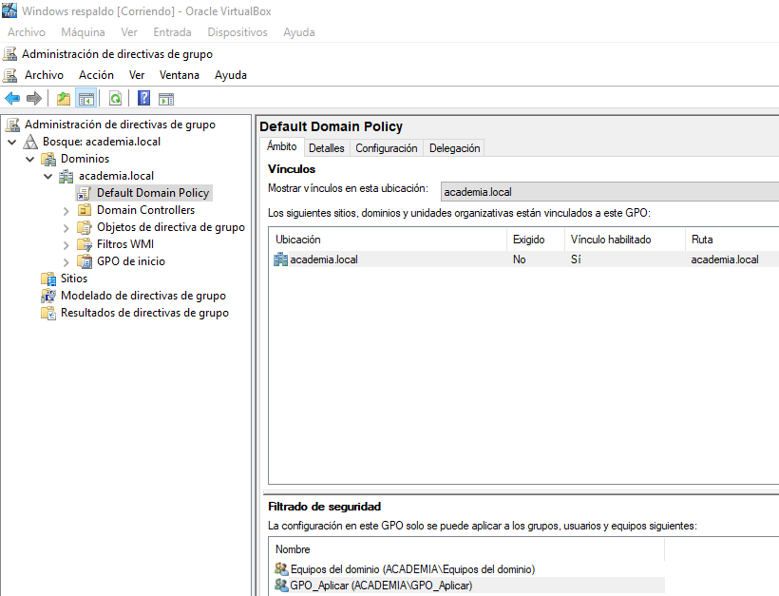
Y toda esta configuración esta totalmente sincronizada gracias a la relacion de confianza que hemos creado al promover el servidor de dominio.
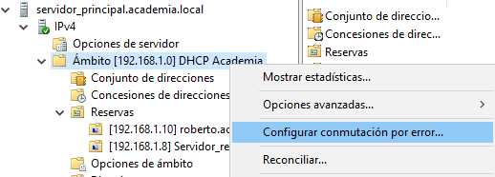
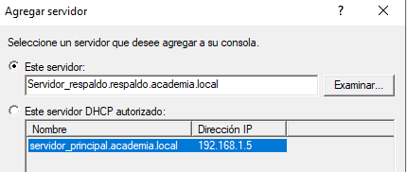
Una vez hecho esto reiniciaremos el servidor y ya estaría. Ahora configuraremos la conmutación por error del DHCP. Le daremos a agregar un servidor y agregaremos nuestro servidor respaldo.
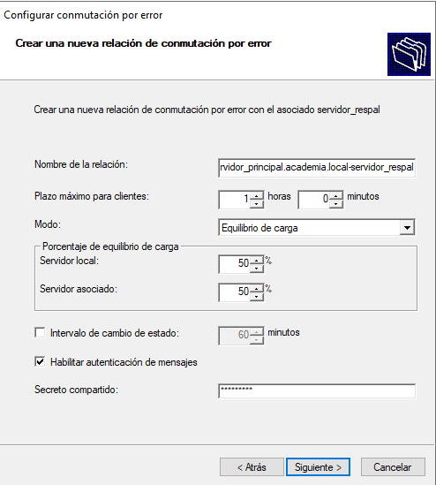
En mi caso pondré un balanceo del 50/50 cada servidor.
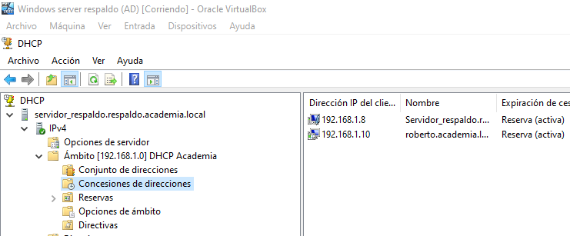
Y ya nos aparece en nuestro servidor el ámbito creado en el servidor principal.
Al promoverlo de esta manera el servidor se aplica automáticamente la misma configuración que en el DNS principal.

Ubuntu Server

Moodle
En este servidor tendremos una Moodle para:
- Gestionar cursos y contenido educativo.
- Crear evaluaciones y actividades interactivas.
- Seguimiento del progreso de los estudiantes.
- Comunicación entre profesores y alumnos (foros, chats, mensajería).
Un página wordpress para que los alumnos tengan acceso a la pagina principal de la academia.
Para la instalación de Moodle tendremos que tener instalado la pila LAMP y phpmyadmin.
En la ruta “/etc/phpmyadmin/config.inc.php” descomentamos la linea
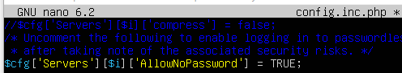
“$cfg['Servers'][$i]['AllowNoPassword'] = TRUE;”
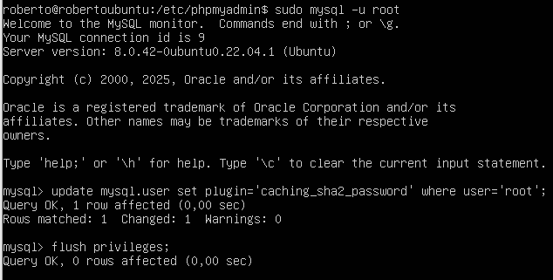
Si aun así no deja acceder al usuario de phpmyadmin haremos esto en nuestro servidor:
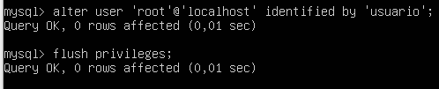
Para cambiar la contraseña de nuestro acceso a phpmyadmin se haría así:
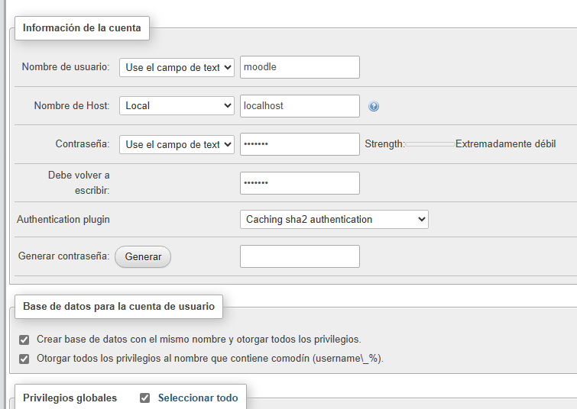
Accederemos desde cualquier equipo de la red poniendo la IP del servidor Ubuntu y /phpmyadmin. Una vez dentro crearemos una base de datos llamada Moodle y un usuario.
Una vez hecho esto nos iremos a la ruta /var/html/www y ahí instalaremos la moodle.

Una vez esto accederemos a la instalación mediante acceso web poniendo ipubuntu/moodle:
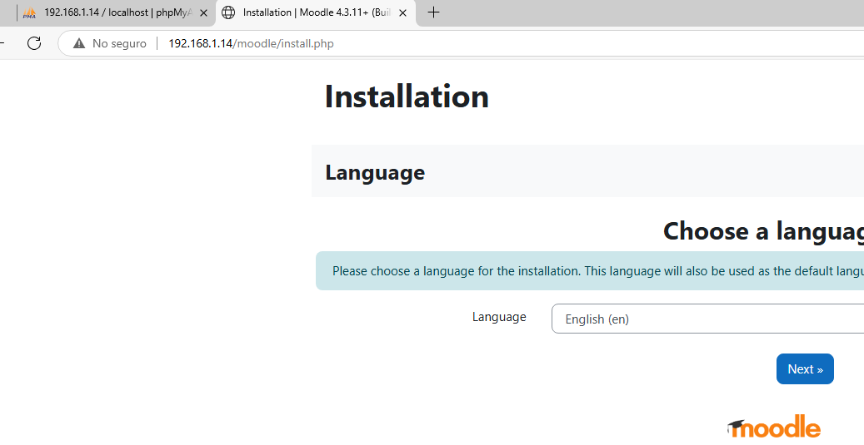
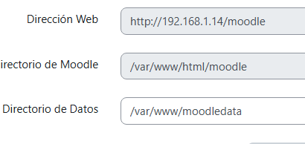
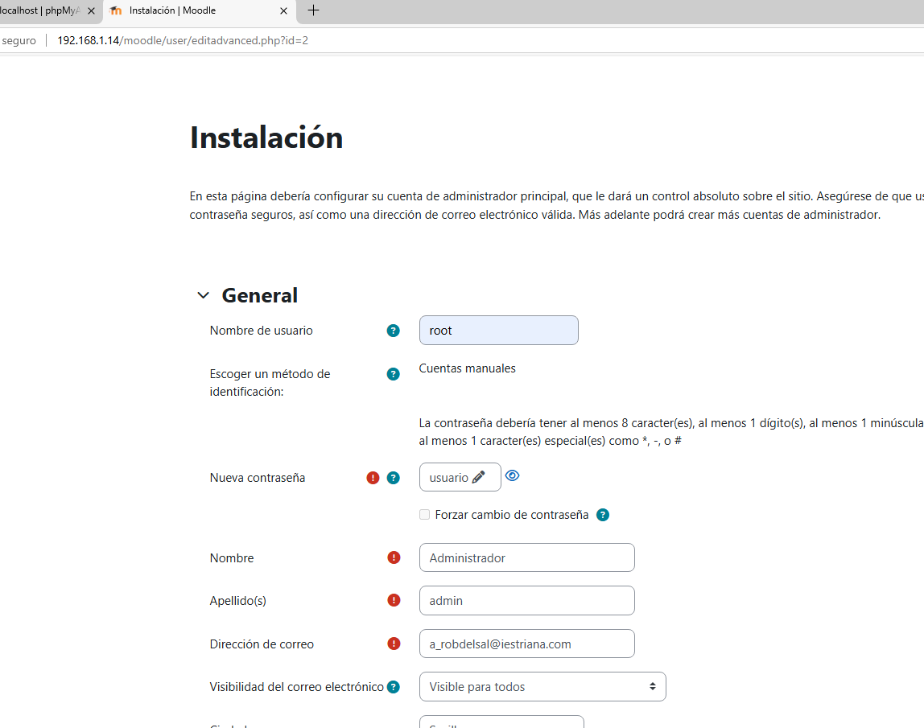
Una vez hecho esto el servidor nos pedirá algunos requisitos que en caso de no tener instalados no dejará continuar con la instalación pero en los mismos requisitos te aparecen enlaces con la guía de configuración o instalación.

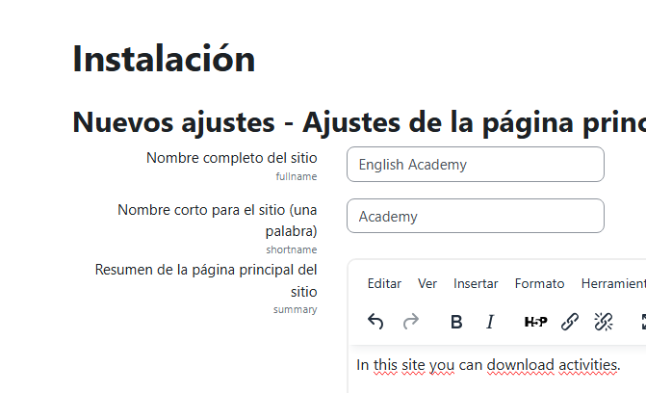
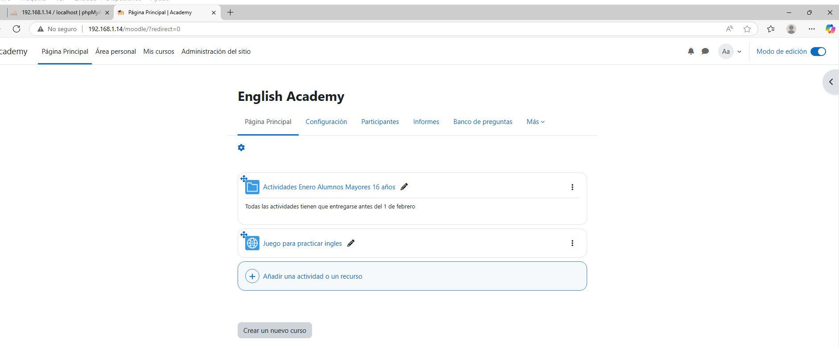
Aquí podemos crear carpetas y añadir documentos para que los alumnos que accedan se descarguen los archivos y los entreguen.

Wordpress
Para la instalación de un servicio wordpress en nuestro servidor Ubuntu tendríamos primero que instalarlo con este comando:
Luego descomprimimos el archivo:
Para hacer una búsqueda a la web de wordpress de normal sería ipubuntu/wordpress pero vamos a crear una zona para que buscando www.wordpress.es nos aparezca nuestra web. Crearemos un sitio en nuestro servidor apache para indicar al DNS donde se ubica nuestro servicio wordpress:
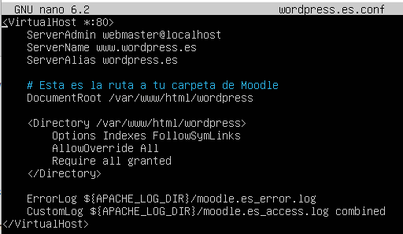
Habilitaremos el sitio:
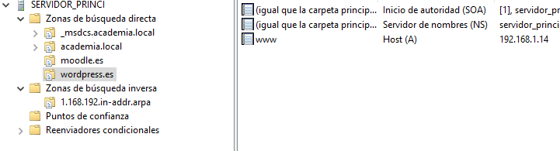
Y crearemos nuestra zona en nuestro servidor DNS:
Ahora al buscar nuestra pagina wordpress con la dirección www.wordpress.es nos aparecerá nuestro menú de instalación:
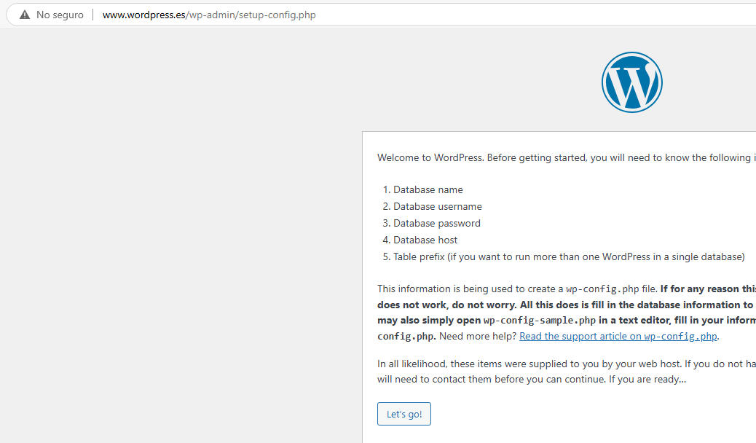
En PhpMyAdmin creamos una base de datos para wordpress:
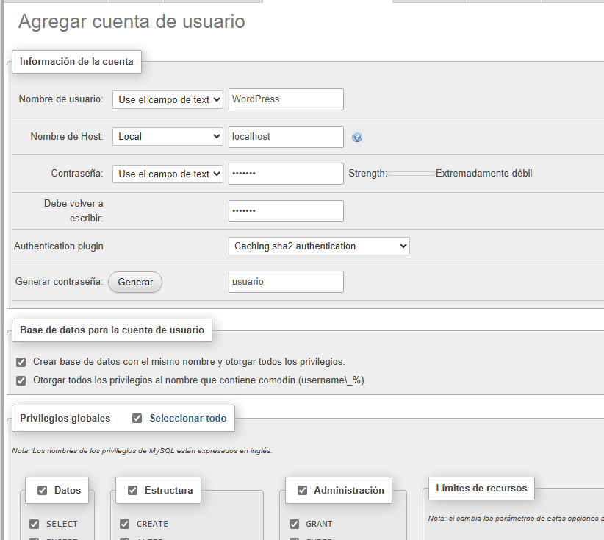
En nuestro Ubuntu renombraremos el archivo “wp-config-sample.php” a “wp-config.php” en la ruta /var/www/html/wordpress/. Y dentro se ese archivo modificaremos unos parámetros:
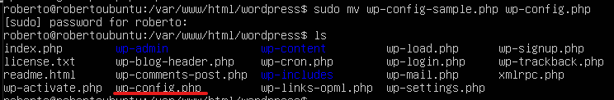
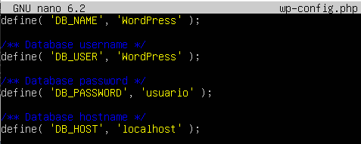
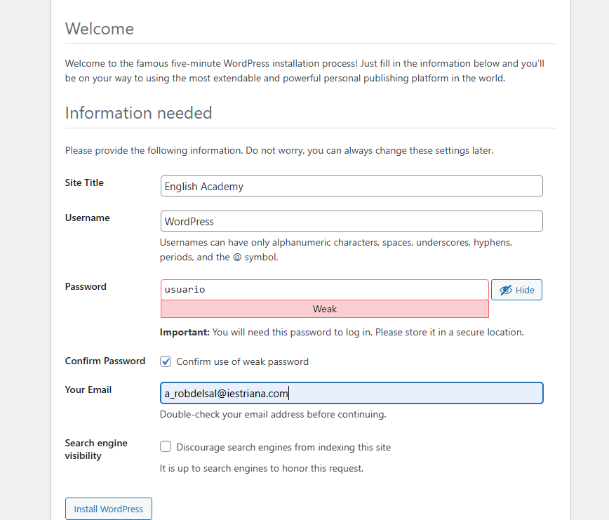
Una vez terminado esto seguiremos la ayuda de instalación desde la web:
Una vez instalado creamos y modificamos la web a nuestro gusto. Si al querer instalar algún Plug-in o algo del estilo te pide credenciales de nuestro servidor FTP esto de puede desactivar añadiendo en nuestro archivo de configuración wp-config.php “define(‘FS_METHOD’, ‘direct’);” y si después de esto no deja añadir carpetas en nuestro servidor sera por tema de permisos y añadiremos este comando:
Ya una vez hecho esto creamos y diseñamos la página a nuestra manera.

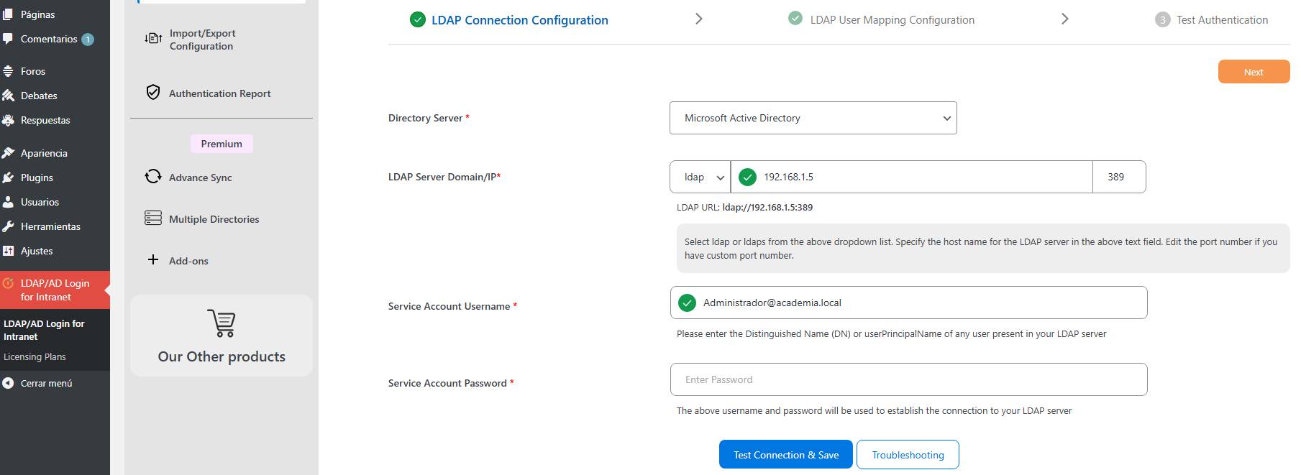
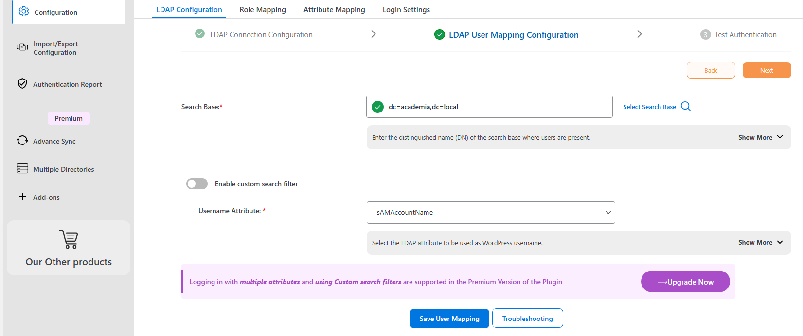
En mi caso he generado en mi wordpress una manera para que los usuarios del dominio estén vinculados con los usuarios de wordpress. Por lo cual todos los usuarios del dominio pueden registrarse con su nombre de usuario y su clave de acceso a su ordenador. Aunque el usuario no esté registrado en los usuarios de wordpress se creará uno nuevo con los datos de ese usuario nada mas iniciar sesión. Para ello nos hace falta un plugin llamado “Active Directory Integration for Intranet Sites“, al instalarlo nos pedirá algunos datos de nuestro servidor donde tenemos ubicados los usuarios (Windows Server).
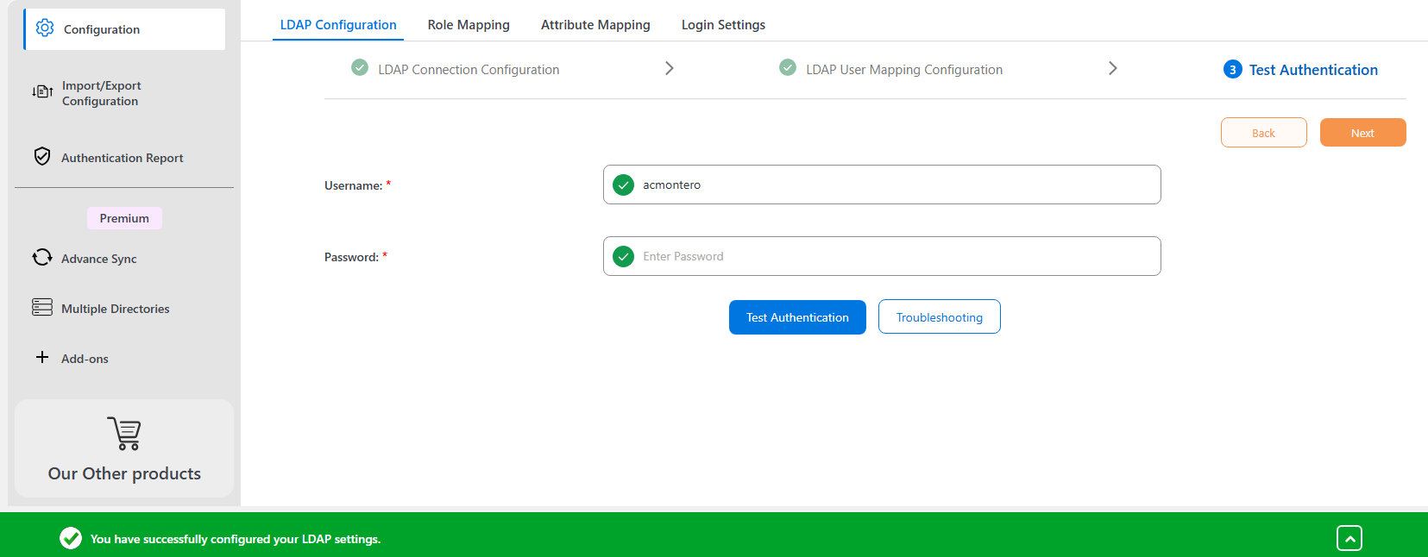
Y probamos en el apartado de Test Authentication si funciona correctamente.
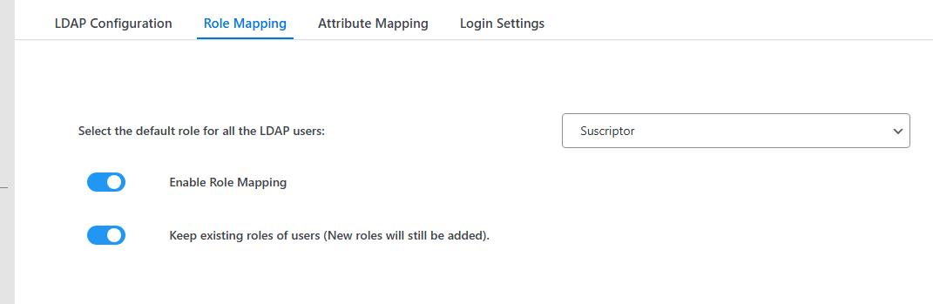
Ahora activamos esta función y le indicamos que rol de usuario de wordpress queremos que se le aplique de manera predeterminada.
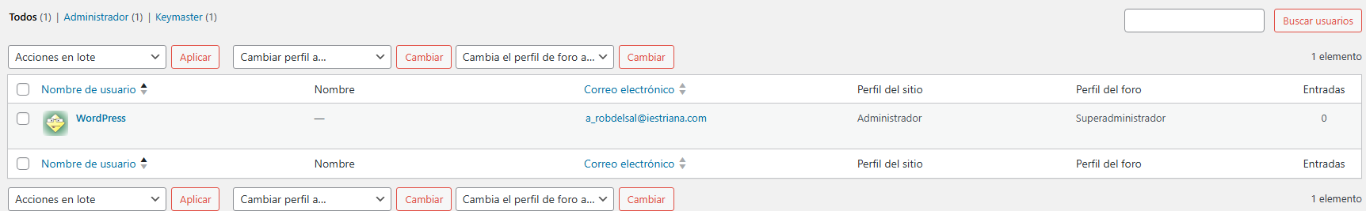
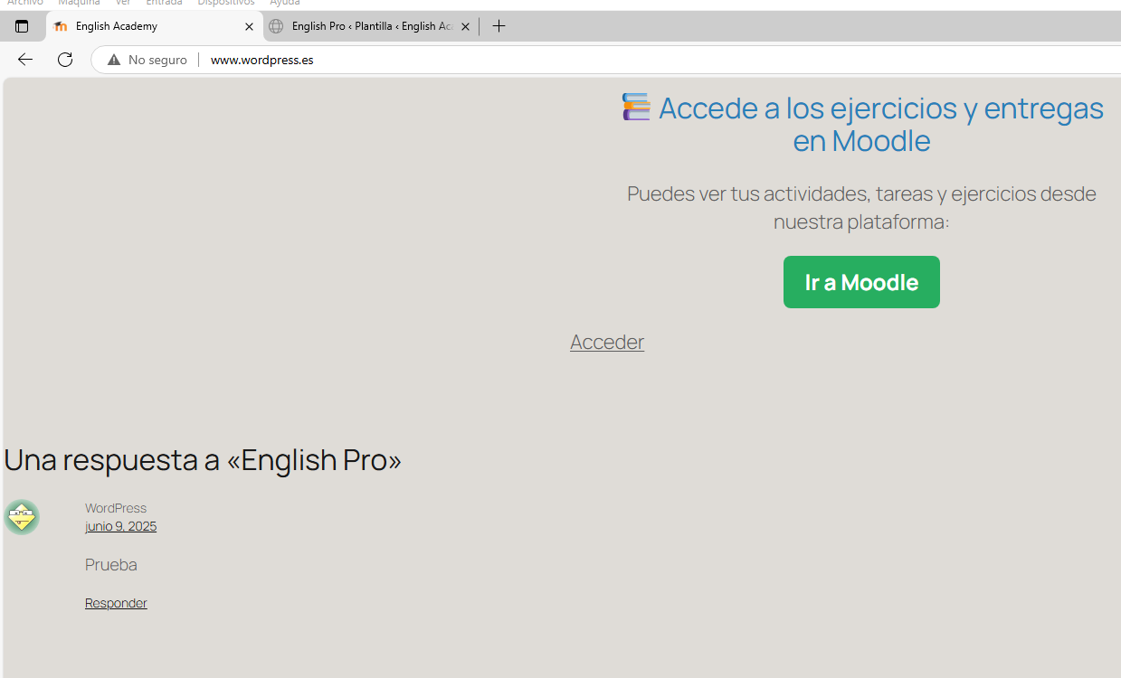
Ahora probamos que en nuestros usuarios solo aparezca el usuario administrador, y en mi web he añadido un apartado de acceder o salir en caso de que ya hayas iniciado sesión.
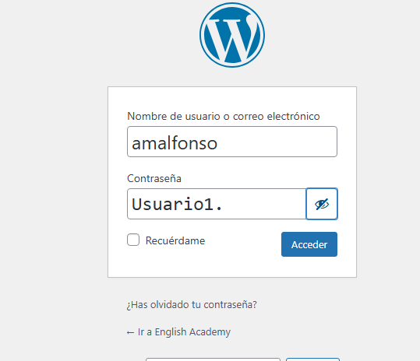
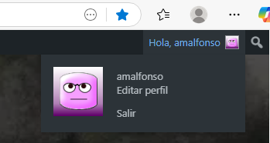
Accedemos con los datos del usuario que esté en el dominio.
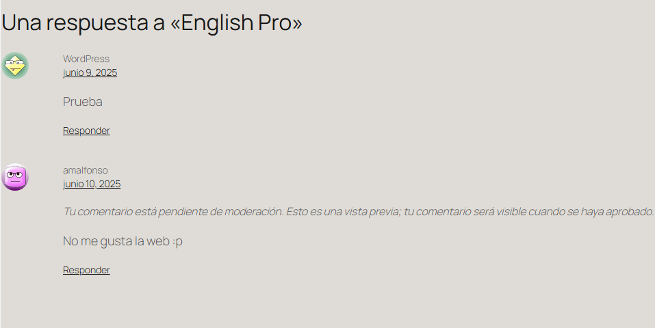
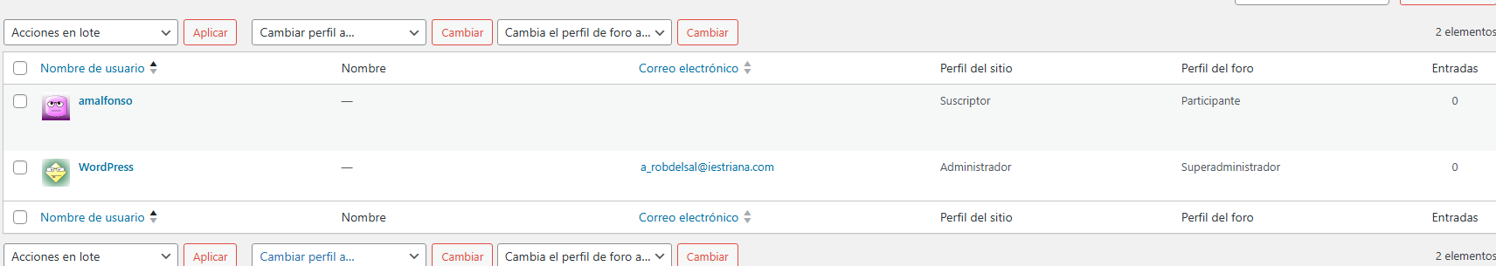
Probamos a añadir un comentario y si volvemos a acceder con nuestro usuario administrador se habrá creado el usuario automáticamente.

FTP
Instalaremos un servidor de ftp para poder pasar los archivos que queramos subir del servidor Windows a nuestro servidor Ubuntu, sobre todo para los documentos que subamos en nuestra Moodle.
Para instalarlo
Nos iremos a la ruta /etc/vsftpd.conf para configurar estos parámetros:
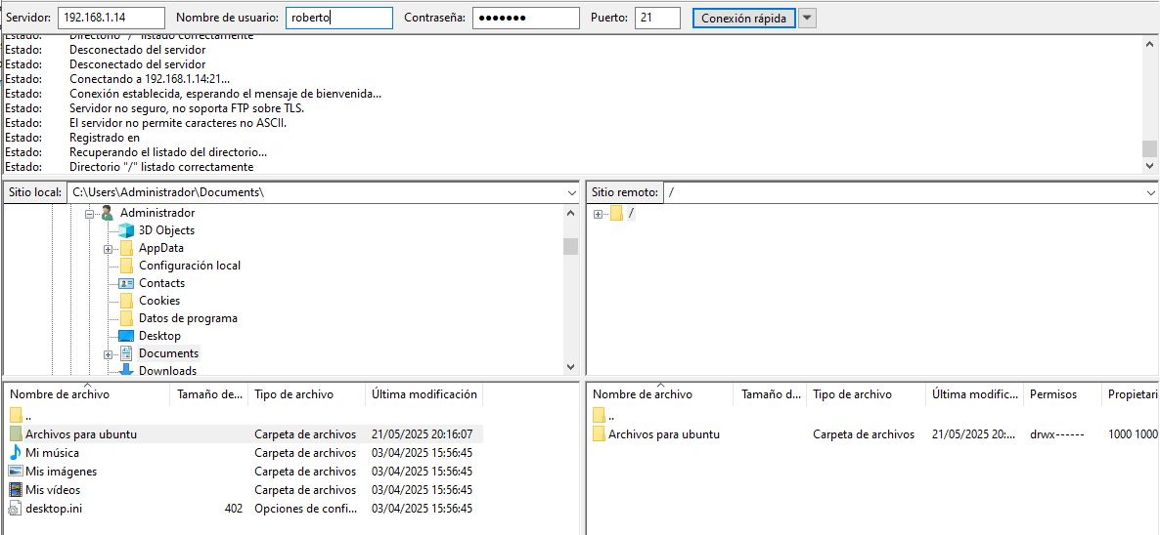
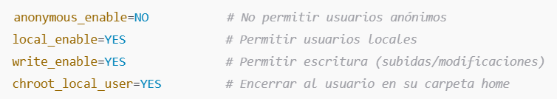
Desde un cliente filezilla en mi caso desde el servidor principal Windows accederemos y podremos subir esta carpeta con X archivos necesarios a nuestro servidor:

Equipos cliente
Serán dos equipos, uno Windows 10 y otro Windows 7 que uniremos al dominio. El nombre del equipo de cada cual será Equipo-1 y Equipo-2 respectivamente.
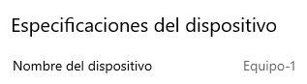
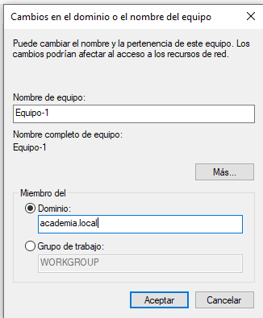
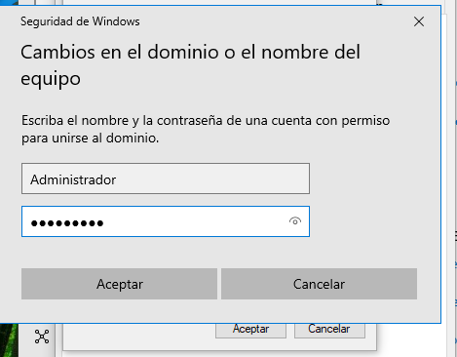
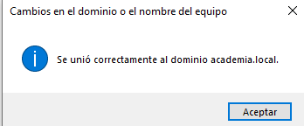
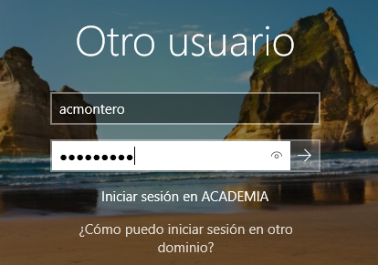
Añadiremos nuestro equipo cliente al dominio y nos pedirá las credenciales de un usuario administrador para ello:

Incidencias ocurridas
El servidor respaldo tiene todo configurado para que haga su función de respaldo pero funcionan algunas cosas y otras no como las GPO.

Enlaces
- https://tutorialesit.es/como_configurar_servidor_dhcp_windows_server_2022/
- https://flotadigital.com/club/tutoriales/windows/instalar-y-configurar-servidor-dns-en-windows-server-2022/
- https://www.youtube.com/watch?v=NrMCO4p6LBc
- https://chatgpt.com/
- https://gemini.google.com/app

